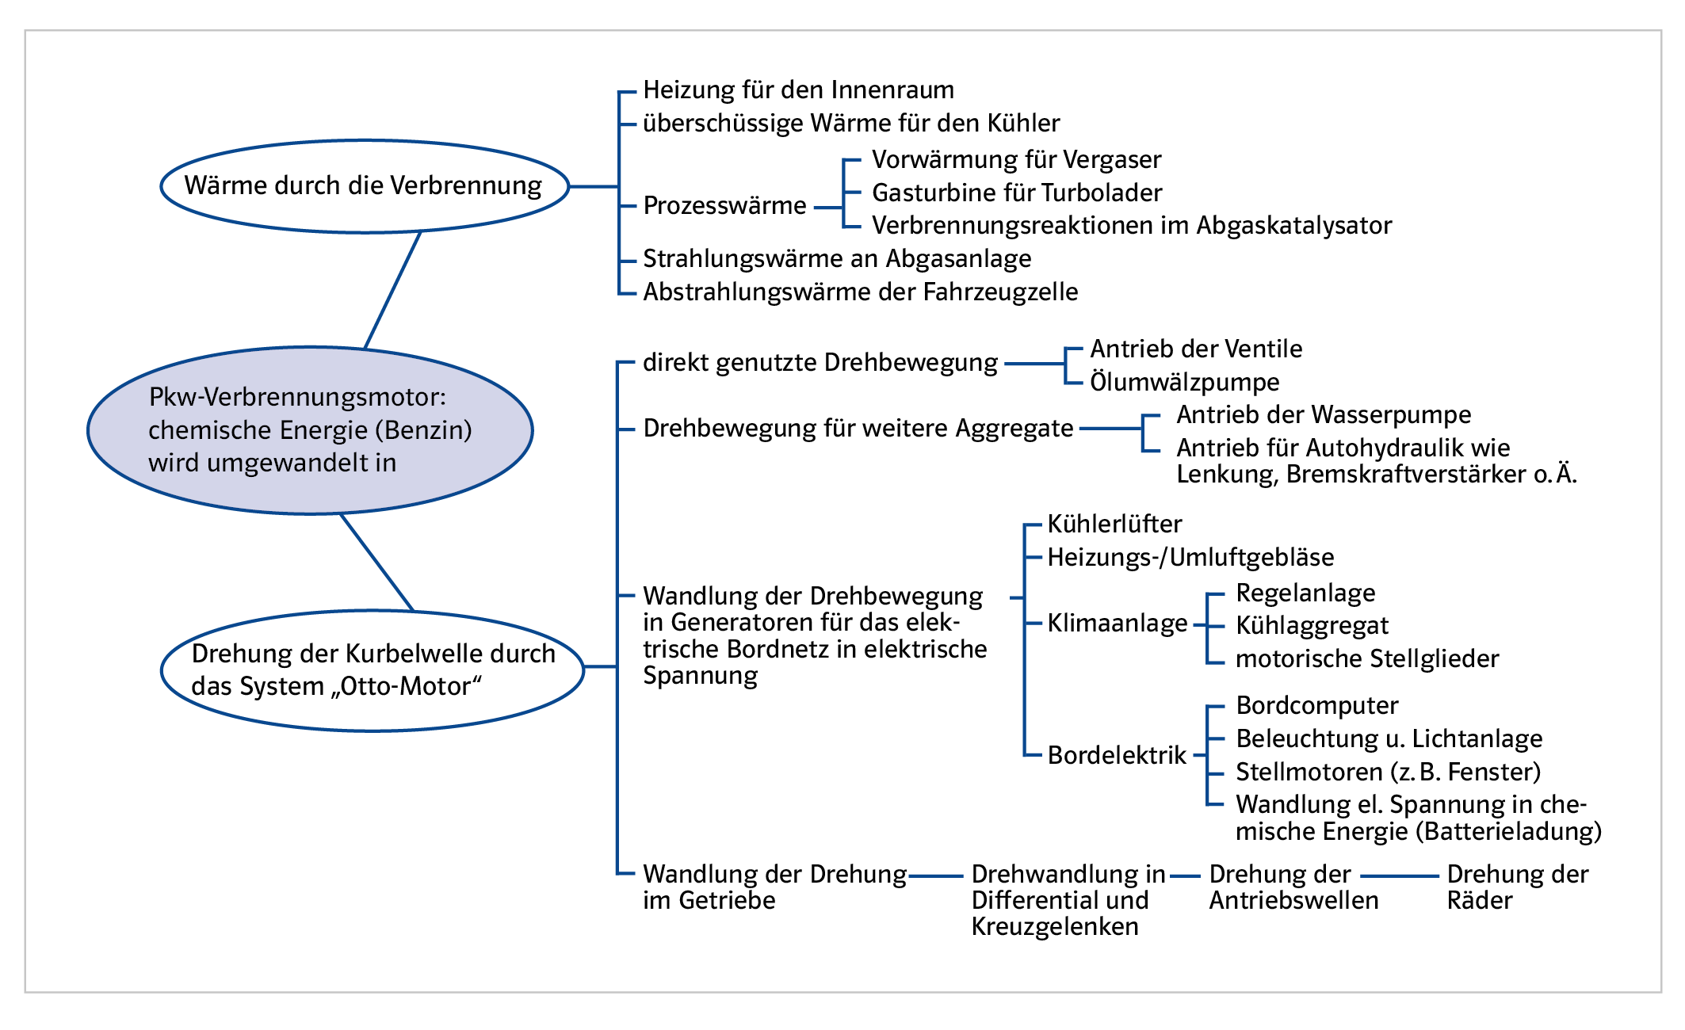

1 Einige Energieumwandlungen in unserem Beispiel-Pkw

